TRƯỜNG ĐẠI HỌC QUY NHƠN

**2021**

**Tác giả: Hứa Tuấn Anh**

CNTT K41A

1/7/2021

**KHOA CÔNG NGHỆ THÔNG TIN**

BÁO CÁO HỌC PHẦN CÔNG NGHỆ .NET

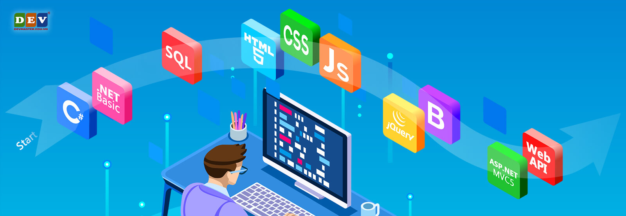

TRƯỜNG ĐẠI HỌC QUY NHƠN

**KHOA CÔNG NGHỆ THÔNG TIN**

**BÁO CÁO CÔNG NGHỆ .NET**

WEBSITE BÁN PHỤ KIÊN MÁY TÍNH

(Năm học 2021 – 2022)

|  |  |
| --- | --- |
| SINH VIÊN: | **HỨA TUẤN ANH** |
| NGÀNH & KHÓA: | **CNTT K41A**  **Link lưu trữ:**  [**https://github.com/ongcaoboi/asp.net_core_mvc**](https://github.com/ongcaoboi/asp.net_core_mvc) |

NỘI DUNG

1. Giới thiệu đề tài 3

1.1. Giới thiệu chung 3

1.2. Ứng dụng thực tế 3

2. Những nội dung thực hiện 3

2.1. Trình bày bài toán 3

2.2. Lựa chọn công nghệ, tổ chức và giải quyết bài toán 4

2.3. Một số chức năng chính 10

3. Đánh giá 30

3.1. Kết quả đạt được 30

3.2. Hạn chế và hướng phát triển 30

4. Tài liệu tham khảo 31

# Giới thiệu đề tài

Ngày nay, ứng dụng công nghệ thông tin và việc tin học hoá đươc xem là một yếu tố quan trọng trong. Cũng từ đó, việc áp dụng công nghệ thông tin vào phát triển các nền tảng bán hàng trực tuyến ngày càng được phổ biến.

Việc phát triển các nèn tảng bán hàng trực tuyến giúp cho các nhà bán lẻ có cơ hội để quảng bá sản phẩm của bản thân và thu hút được nhièu khách hàng hơn.

Chính vì thế, em đã xây dựng website bán hàng qua mạng” cho 1 shop bán phụ kiện máy tính. Người chủ cửa hàng đưa các sản phẩm lên website và quản lý qua website đó, khách hàng có thể đặt hàng qua đó và chờ xác nhận từ chủ cửa hàng để gửi sản phẩm về địa chỉ của mình rồi thanh toán tiền.

## Giới thiệu chung

1. Tên đề tài

“Website bán phụ kiện máy tính”.

<https://github.com/ongcaoboi/asp.net_core_mvc>

1. Chức năng

Đây là website bán sản phẩm của cửa hàng, công ty đến người tiêu dùng.

## Ứng dụng thực tế

Trở thành 1 nền tảng bán hàng trực tuyến cho một số cửa hàng bán phụ kiện máy tính.

# Những nội dung thực hiện

## Trình bày bài toán

* Tác nhân khách hàng.
* Đăng ký tài khoản và đăng nhập vào để sử dụng.
* Hiển thị danh sách các mặt hàng theo từng loại.
* Tìm kiếm sản phẩm theo tên.
* Thêm sản phẩm vào giỏ hàng.
* Tăng giảm số lượng sản phẩm trong giỏ hàng.
* Xoá sản phẩm khỏi giỏ hàng.
* Thanh toán tất cả các sản phẩm trong giỏ hàng.
* Xem danh sách các đơn hàng đẵ đặt mua và chi tiết từng hoá đơn đặt hàng.
* Tác nhân quản trị viên.
* Bao gồm tất cả các chức năng của khách hàng.
* Xem danh sách sản phẩm, loại hàng. Tìm kiếm.
* Thêm xoá sửa sản phẩm, loại hàng.
* Xem danh sách đơn hàng.
* Thay đổi trạng thái đơn hàng.

## Lựa chọn công nghệ, tổ chức và giải quyết bài toán

Trình bày việc lựa chọn công nghệ, tổ chức hệ thống, cơ sở dữ liệu…

* Trang web sử dụng các công nghệ sau:
* ASP.NET Core MVC 6.0
* SQL Sever 2019
* Entity Framework core 6.0.1
* Bootrap, jquery ajax
* Cấu trúc thư mục

>web_bh (Thư mục gốc)

>Areas

>Admin (Chứa controller và view cho các chức năng của quản trị viên )

>Controllers (Chứa các controller cho khách hàng)

>Models (Chức các file tổ chức cho dữ liệu của hệ thống)

>Views (Chứa các layout gốc và các view của khách hàng)

>wwwroot (Chức các file tài nguyên tĩnh (css, js, thư viện bootrap, jquery) và file cart.json chứa dữ liệu cho giỏ hàng)

* Tổ chức cơ sở dữ liệu

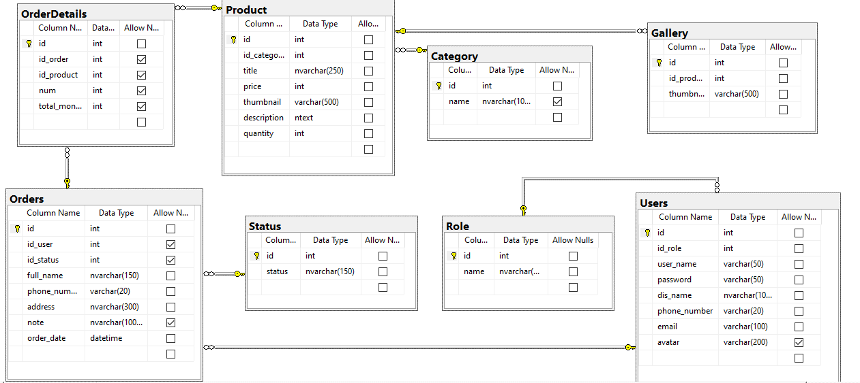

* Bảng Product lưu trữ dữ liệu của sản phẩm
* Bảng Category lưu trữ dữ liệu của loại sản phẩm
* Bảng Gallery lưu trữ ảnh mô tả cho sản phẩm
* Bảng User lưu trữ dữ liệu tài khoản của người dùng (khách hàng, quản trị viên)
* Bảng Role lưu trữ dữ liệu quyền truy cập
* Bảng Order lưu trữ dữ liệu đơn hàng khi khách hàng đặt hàng
* Bảng OrderDetails lưu trữ dữ liệu chi tiết từng sản phẩm cho hoá đơn
* Bảng Status lưu trữ dữ liệu trạng thái cho đơn hàng
* Vì đã có sẵn database nên em sử dụng entity framework database first để thư viện tự tạo ra các model cho hệ thống dựa trên database đó.
* Khi đã có model, việc lấy dữ liệu ra và tạo các trang như: Hiển thị danh sách sản phẩm, chi tiết sản phẩm. tìm kiếm sản phẩm, thêm xoá sửa sản phẩm, danh mục , đơn hàng tương đối đơn giản nên em sẽ không đề cập đến cách thực hiện ở trong báo cáo này.
* Thay vào đó có 3 chức năng khá phức tạp mà em sẽ đề cập đến sau đây:

1. Đăng nhập, đăng ký, đổi mật khẩu, đăng xuất

Đăng nhập và đăng ký sẽ là các form nằm luôn trong Layout bán hàng của trang web. Bằng cách sử dụng jquery ajax để trao đổi dữ liệu tới server nên người dùng có thể sử dụng các chức năng này ở bất kỳ trang nào.

Khi người dùng đăng nhập thì hệ thống sẽ xử lý và lưu id cũng như role của tài khoản vào session để sử dụng về sau.

Ở Layout bán hàng sẽ kiểm tra xem có tài khoản đăng nhập không rồi hiện các menu chức năng tương ứng.

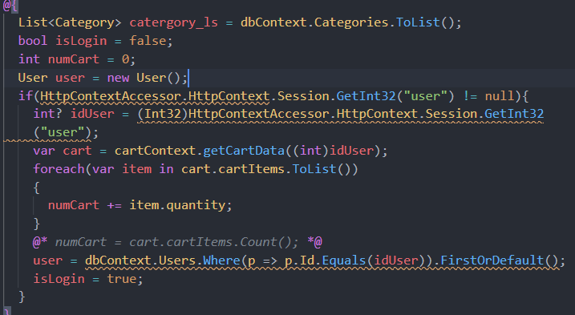

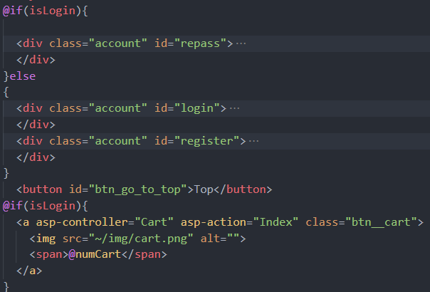

1. Phân quyền

Về phân quyền thì sẽ sử dụng session trong dịch vụ HttpContext.

Khi người dùng đăng nhập thì hệ thống sẽ xử lý và lưu id cũng như role của tài khoản vào session để sử dụng về sau.

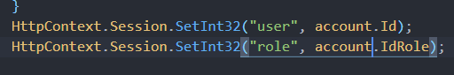

Khi người dùng truy cập vào địa chỉ quản trị của admin thì ở Layout quản trị sẽ kiểm tra xem role của tài khoản có quyền admin không rồi mới cho phép truy cập.

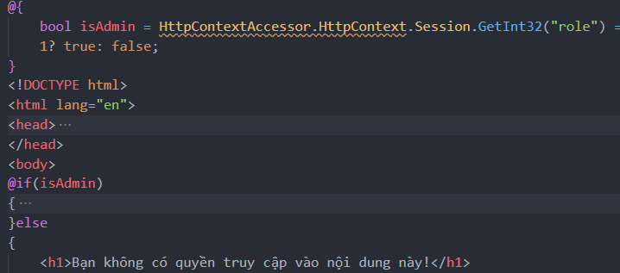

1. Giỏ hàng

Giỏ hàng thì em sẽ sử dụng cấu trúc json để lưu thông tin giỏ hàng của các tài khoản ở server qua file cart.json

Cấu trúc file json

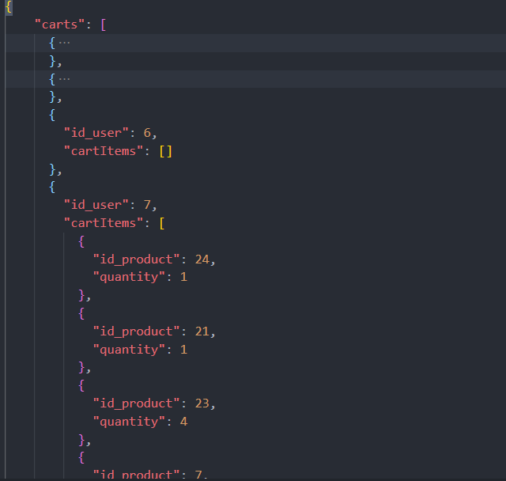

Các đổi tương trong file cart.json sẽ được mô tả bằng các lớp đối tượng trong các file

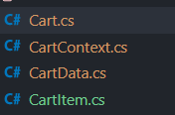

Lớp CartItem 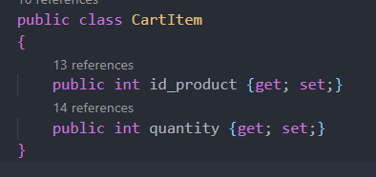

Lớp CartData 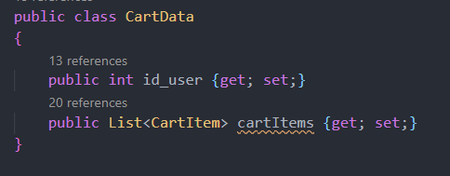

Lớp Cart 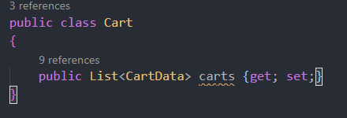

Lớp CartContext chứa các phương thức truy suất dứ liệu từ file cart.json thành các đối tượng để xử lý.

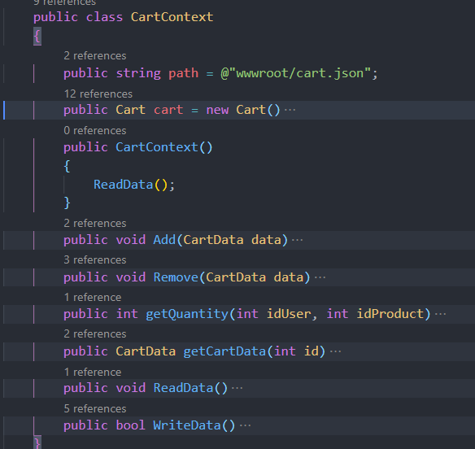

## Một số chức năng chính

Trình bày một số chức năng chính, mỗi chức năng bao gồm mô tả, thao tác, hình ảnh minh họa.

1. Khách hàng

Giao diện trang chủ của web khi chưa có tài khoản nào đăng nhập

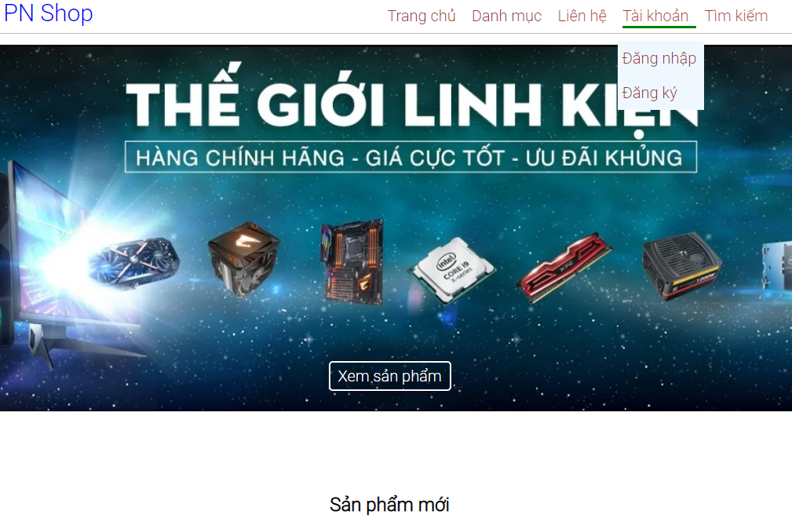

* Đăng ký tài khoản
* Người dùng truy cập vào trang web, di chuyển chuột vào menu tài khoản rồi bấn vào đăng ký, sau khi nhập đầy đủ thông tin thì bấm vào button đăng ký.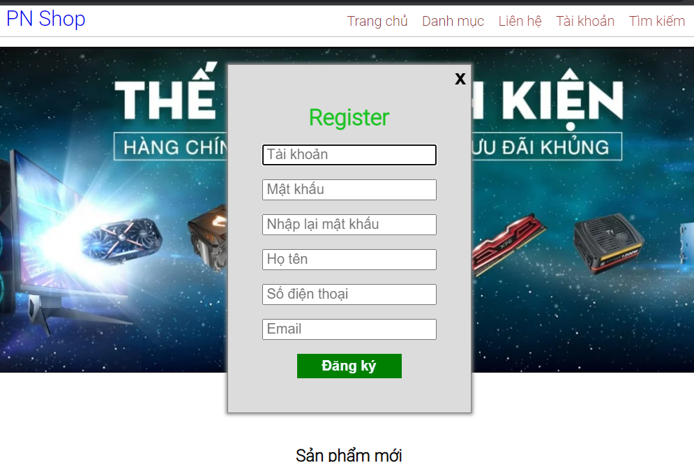
* Sau khi đăng ký thành công sẽ hiện thông báo
* 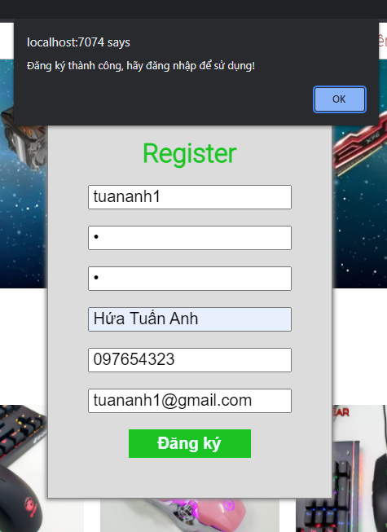
* Đăng nhập
* - Người dùng truy cập vào trang web, di chuyển chuột vào menu tài khoản rồi bấn vào đăng nhập, sau khi nhập tài khoản và mật khẩu thì bấm vào button đăng nhập
* 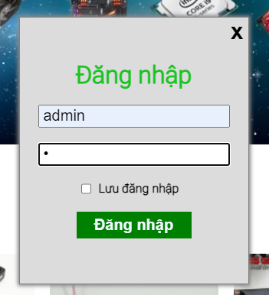
* Sau khi bẩm hệ thống sẽ xử lý và trả về các kết quả tương ứng

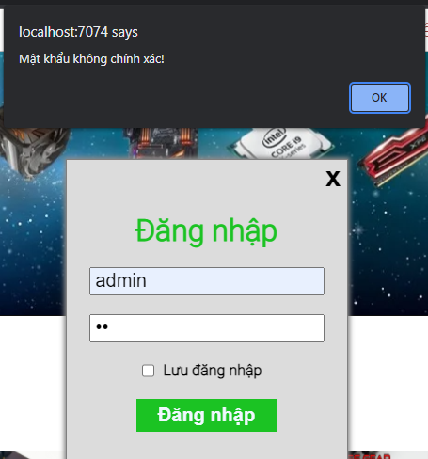

Menu khi đăng nhập bằng tài khoản khách hàng

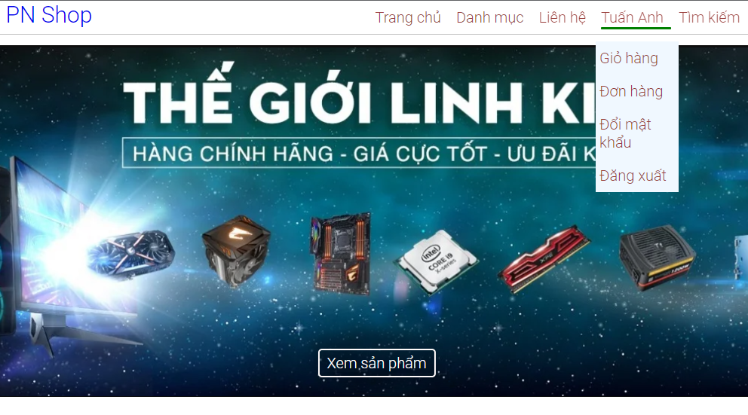

* Đổi mật khẩu
* Người dùng di chuyển chuột vào menu Tên tài khoản của mình rồi chọn đổi mật khảu, Menu đổi mật khẩu hiện ra, nhập đày đủ thông tin rồi bấm đổi mật khẩu.
* 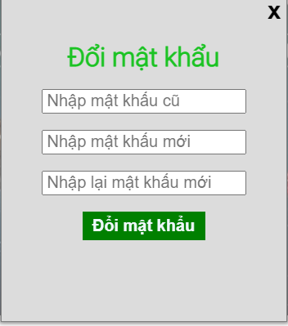
* Đăng xuất
* Người dùng di chuyển vào menu tên tài khoản của mình rồi bấm vào đăng xuẩt, tài khoản sẽ được đăng xuất.
* Xem sản phẩm
* Ở trang chủ sẽ hiển thị 5 sẳn phẩm mới nhất và 5 sẳn phẩm mới nhất của từng loại hàng.
* 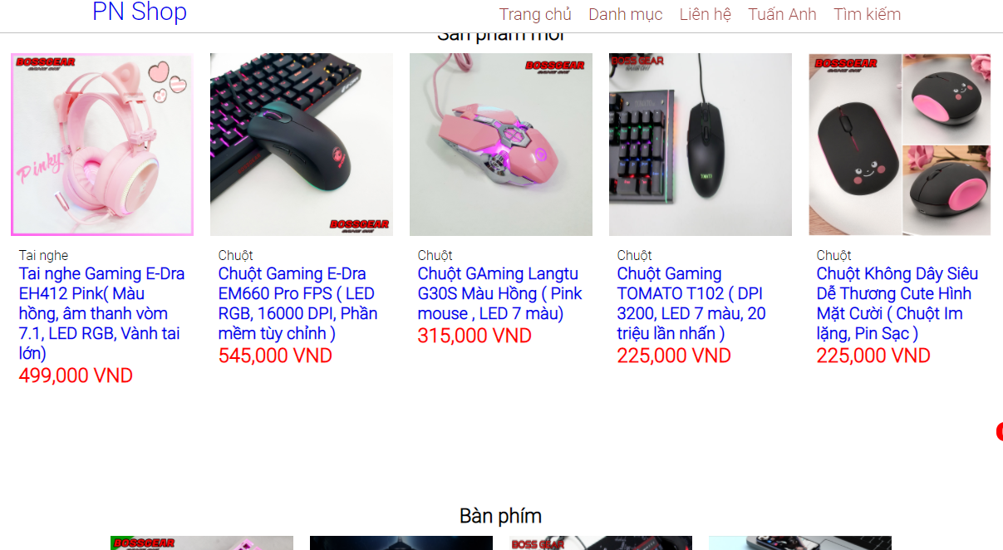
* Menu danh mục sẽ hiện ra tên của từng loại hàng, bấm vào từng cái sẽ hiện ra danh sách các sản phẩm tương ứng cho từng loại.

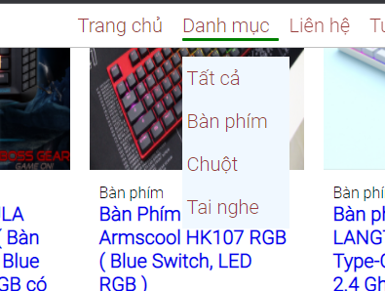

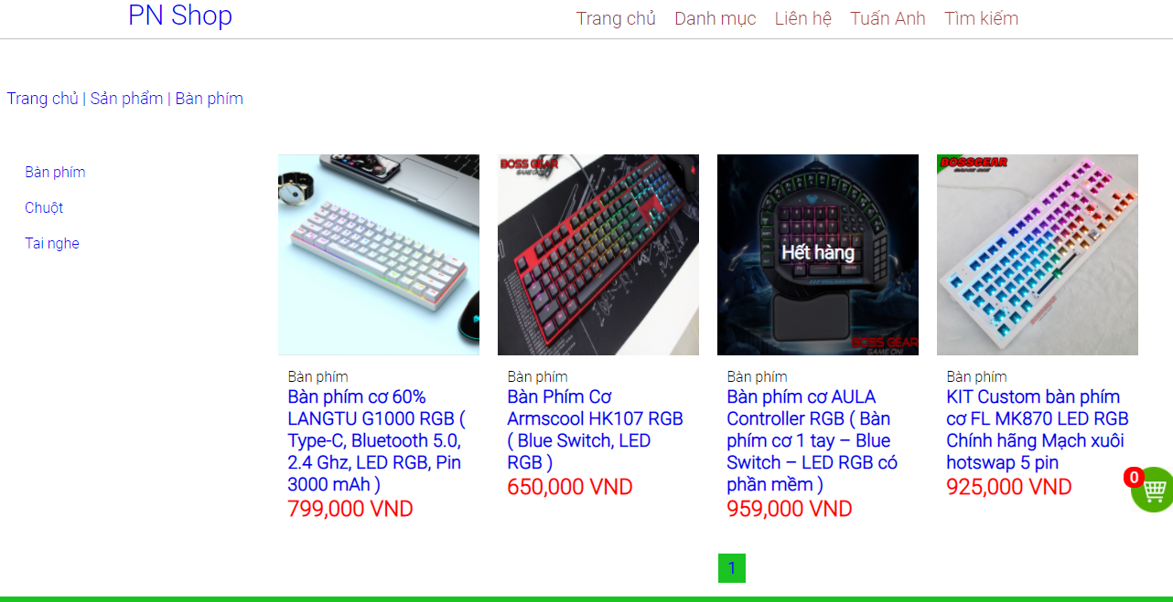

* Tìm kiếm sản phẩm
* Người dùng di chuyển chuột vào menu tìm kiếm, ô nhập nội dung sẽ hiện ra, người dùng nhập nội dung vào và bấm tìm kiếm.

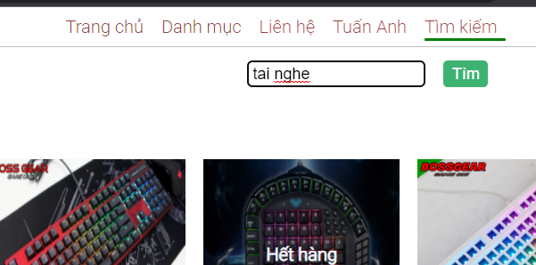

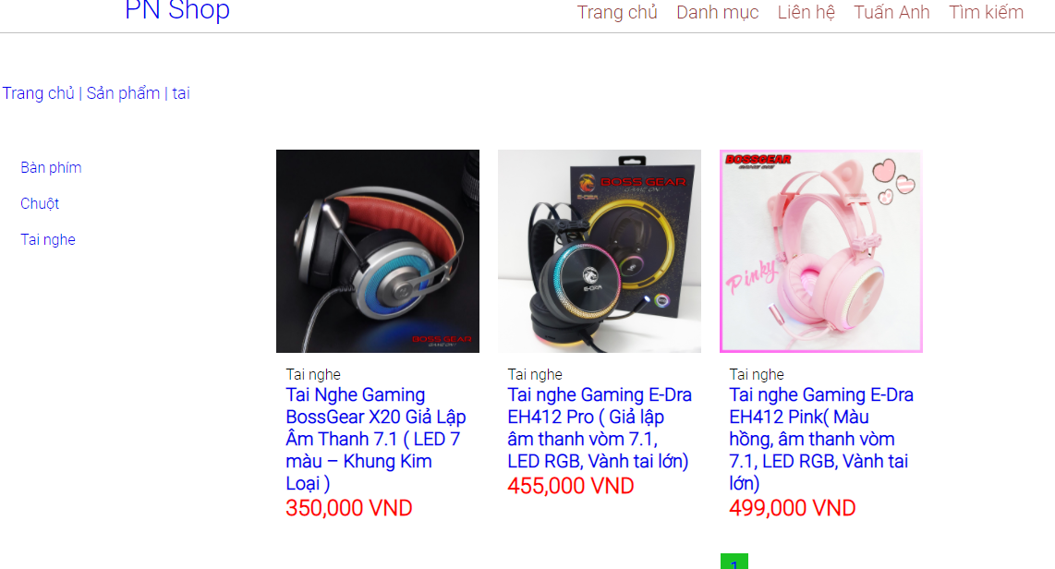

* .Xem chi tiết sản phẩm
* Người dùng click vô tên của 1 sản phẩm nào đó hoặc di chuyển chuột tới hình sản phẩm đó và bấm xem, chuển hướng trang tới chi tiết sản phẩm.

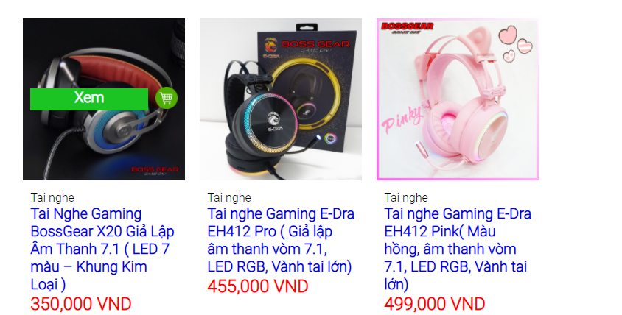 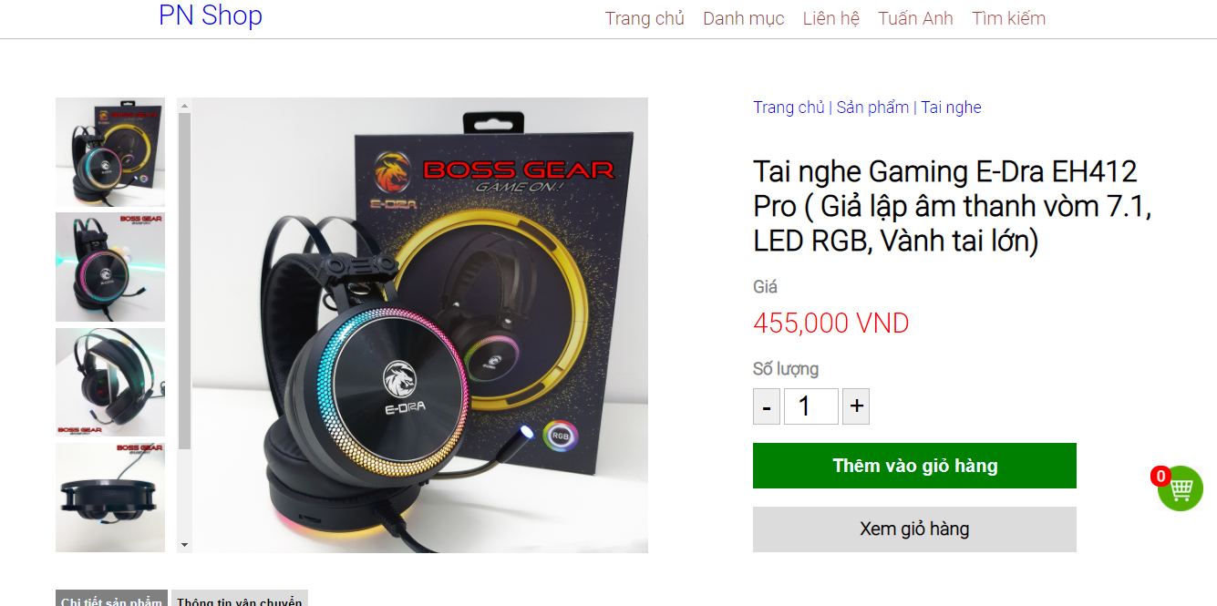

* .Thêm sản phẩm vào giỏ hàng.
* Khi đã đăng nhập, ở trang chi tiết sản phẩm người dùng chọn số lượng sản phẩm và click vào thêm sản phẩm, hệ thống sẽ thông báo.

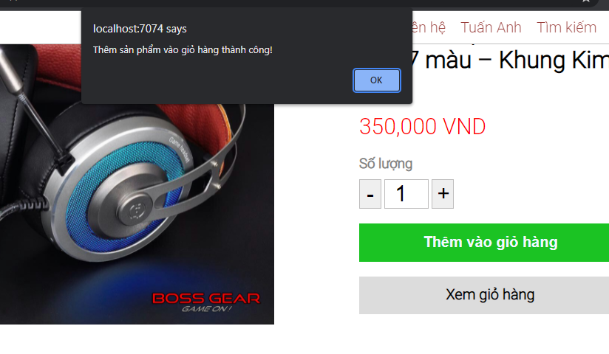

* Xem giỏ hàng,
* Khi đã đănh nhập, ở trang chi tiết sản phẩm click vô xem giỏ hàng, ở menu nhấp Giỏ hàng hoặc nhấp vào hình giỏ hàng ở góc dưới bên phải.

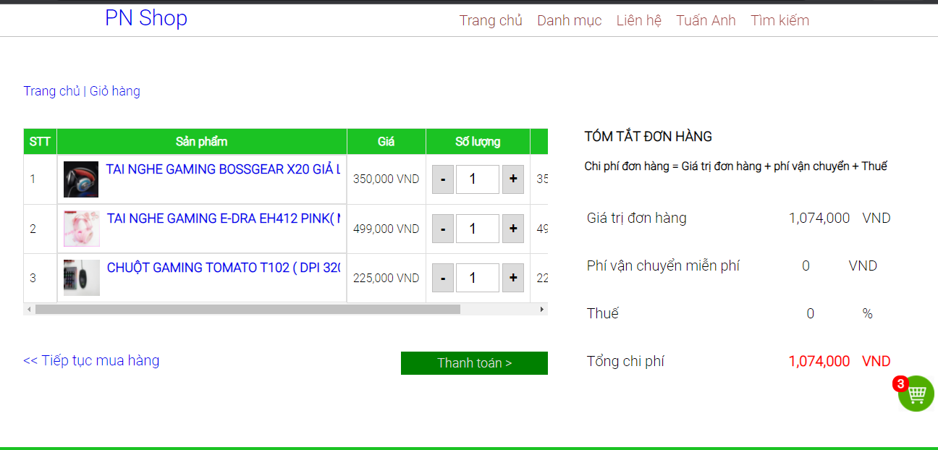

* Thay đổi số lượng sản phẩm ở giỏ hàng
* Ở giỏ hàng, người dùng nhấp vào button - + ở từng sản phẩm thì số lượng sản phẩm sẽ thay đổi theo
* Xoá sản phẩm khỏi giỏ hàng
* Ở giỏ hàng, người dùng click vào button x ở từng sản phẩm rồi xác nhận thì sản phẩm sẽ bị xoá khỏi giỏ hàng.
* Thanh toán
* Khi có sản phẩm ở giỏ hàng, người dùng bấm vào thanh toán sẽ hiện ra trang thanh toán.

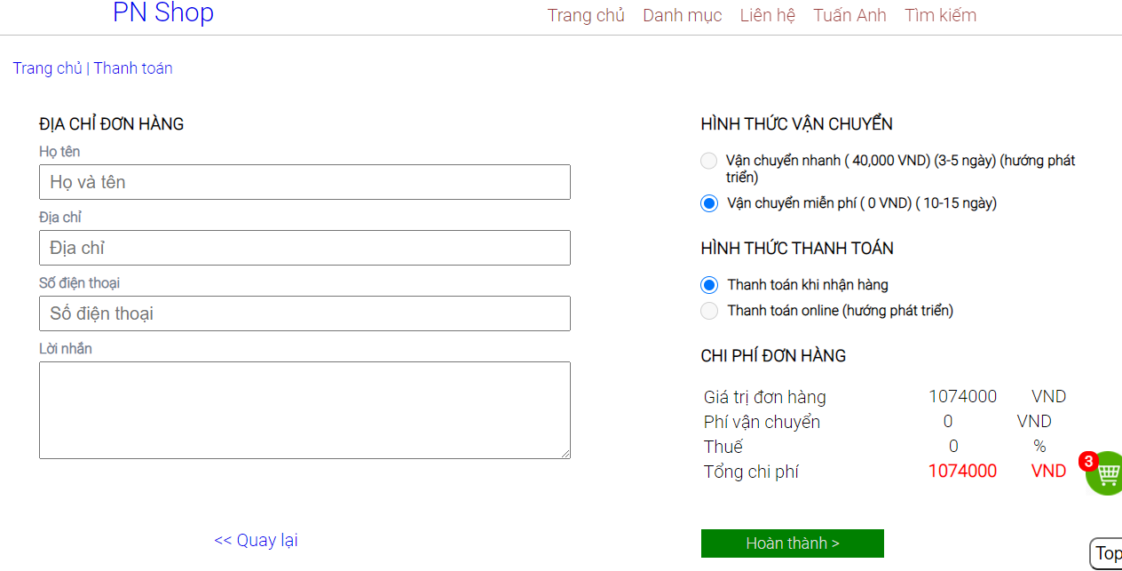

* Sau khi nhập thông tin đầu đủ thì người dùng bấm hoàn thành, đơn hàng sẽ được tạo ra và giỏ hàng sẽ trống đi.

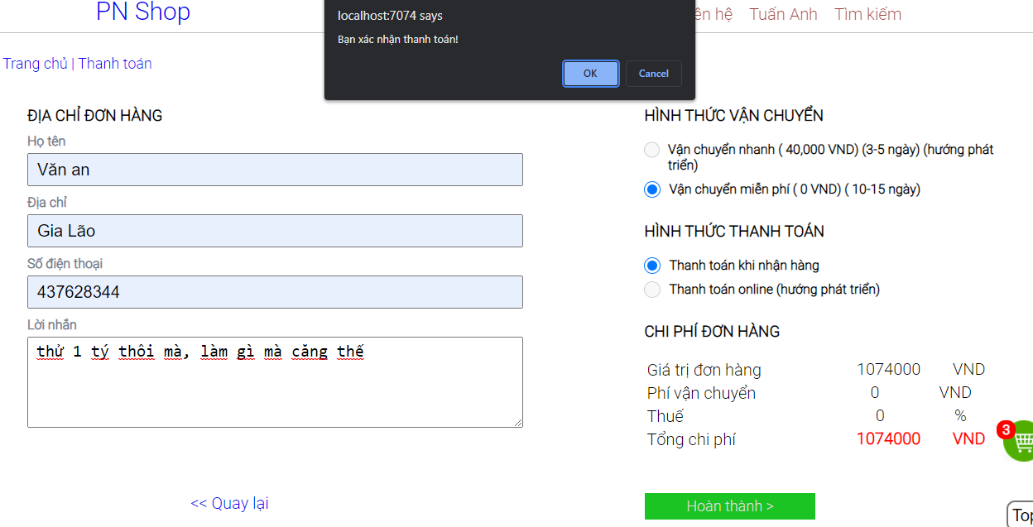

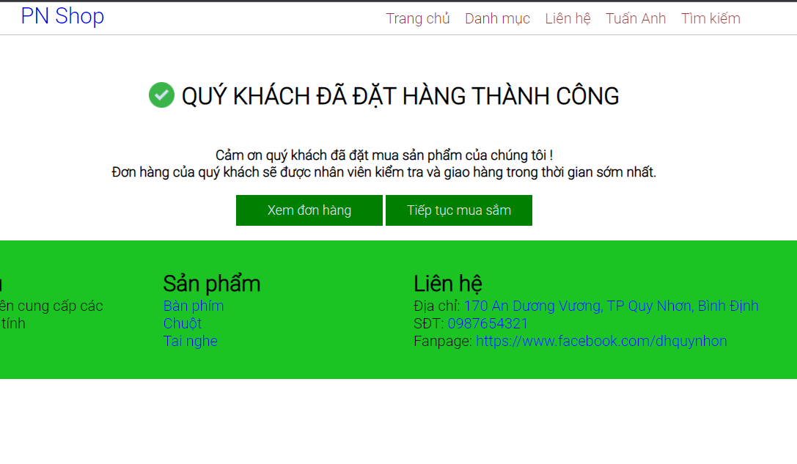

* Hoá đơn
* Sau khi bấm vào xem đơn hàng ở trên hoặc vào bấm vào menu đơn hàng, danh sách các đơn hàng sẽ hiện ra.

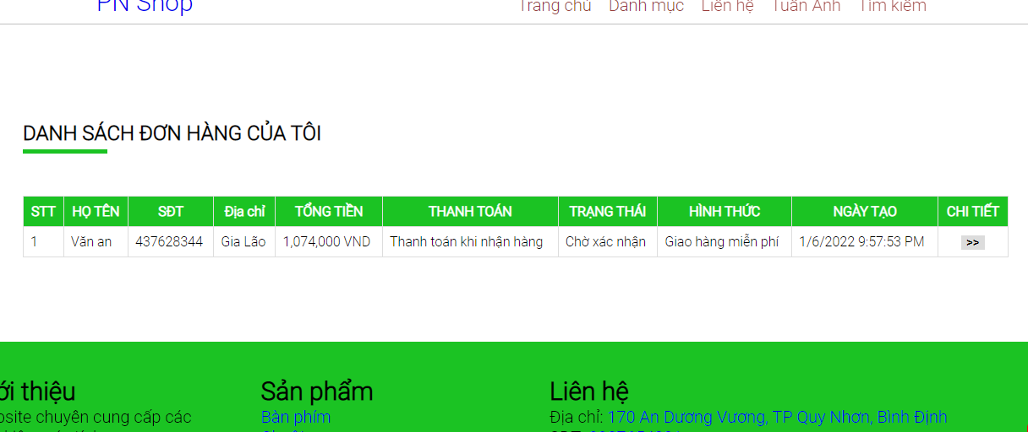

* Chi tiết hoá đơn
* Bấm vào >> ở chi tiết , hoá đơn mua hàng tương ứng sẽ hiện ra.

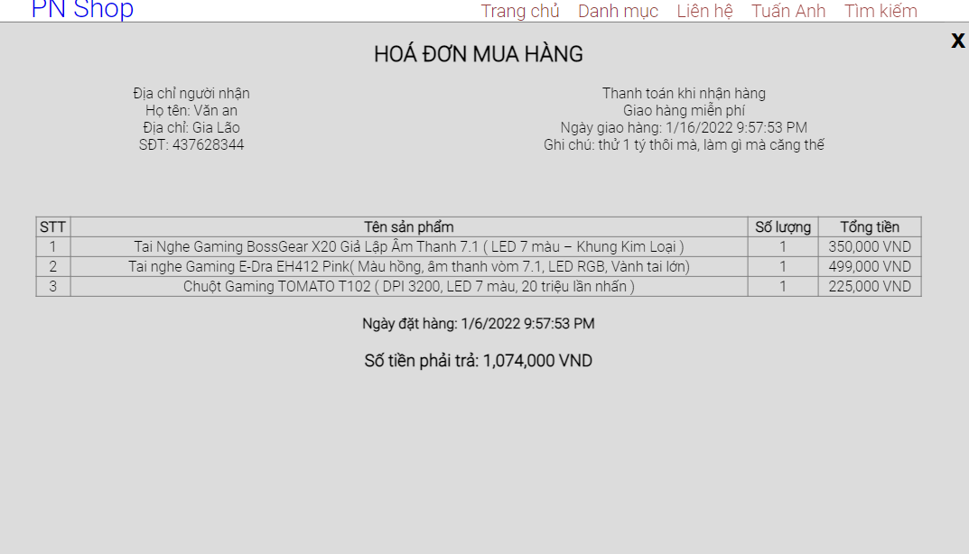

1. Quản trị viên

Menu của quản trị viên

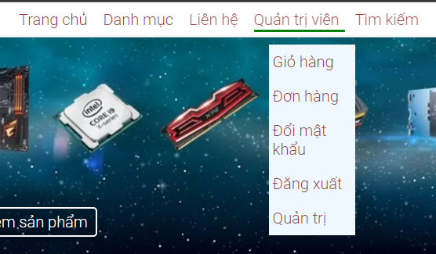

* Menu trang quản trị viên

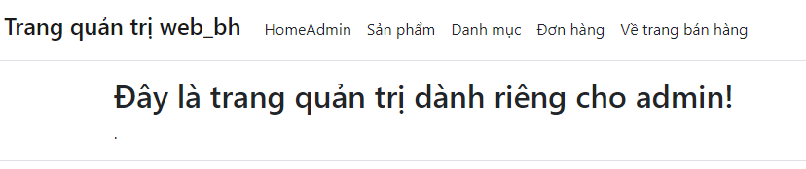

* Click vào Sản phảm ở menu sẽ hiện lên trang danh sách sản phẩm, ở đây quản trị viên có thể thêm, sửa, xoá, xem chi tiết tìm kiếm sản phẩm

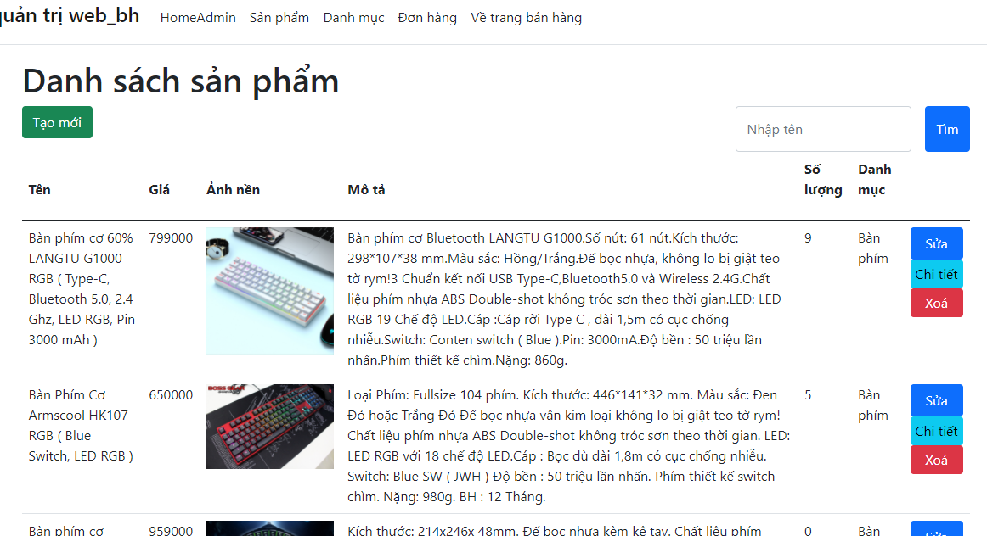

* Click vào danh mục ở menu sẽ hiện lên trang danh sách sản phẩm, ở đây quản trị viên có thể thêm, sửa, xoá, xem chi tiết tìm kiếm danh mục

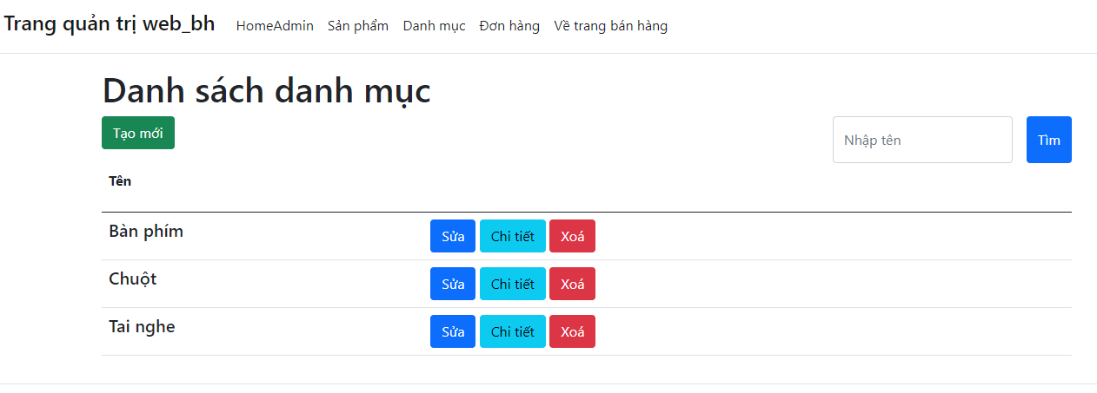

* Click vào đơn hàng sẽ hiện lên danh sách đơn hàng, quản trị viên có thể xem chi tiết đơn hàng hoặc thay đổi trạng thái đơn hàng.

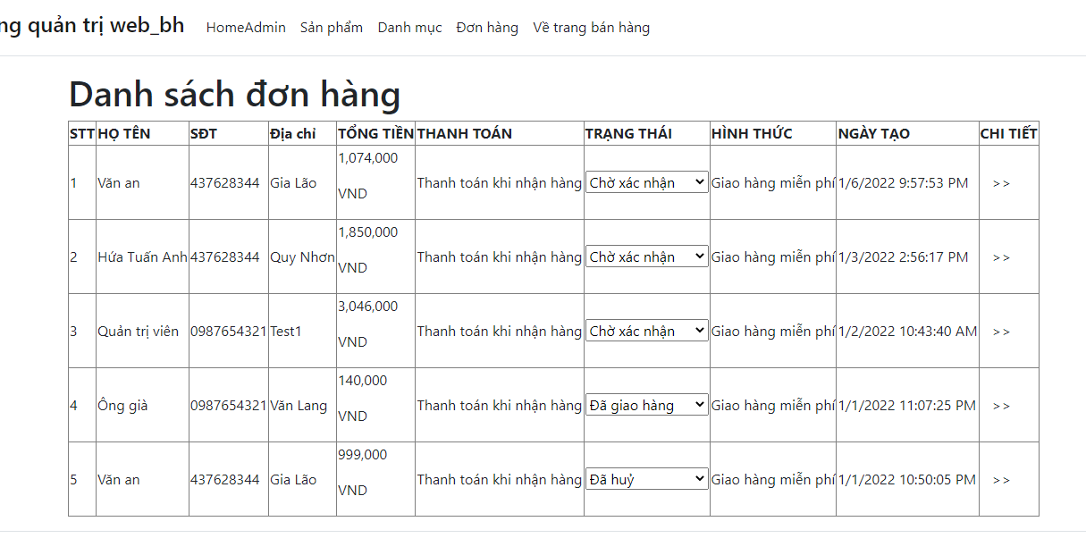

* Thêm sản phẩm

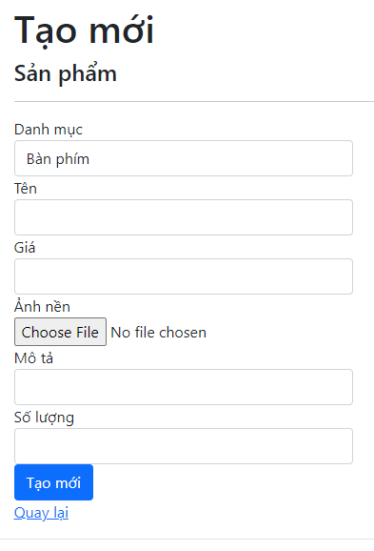

* Xoá sản phẩm

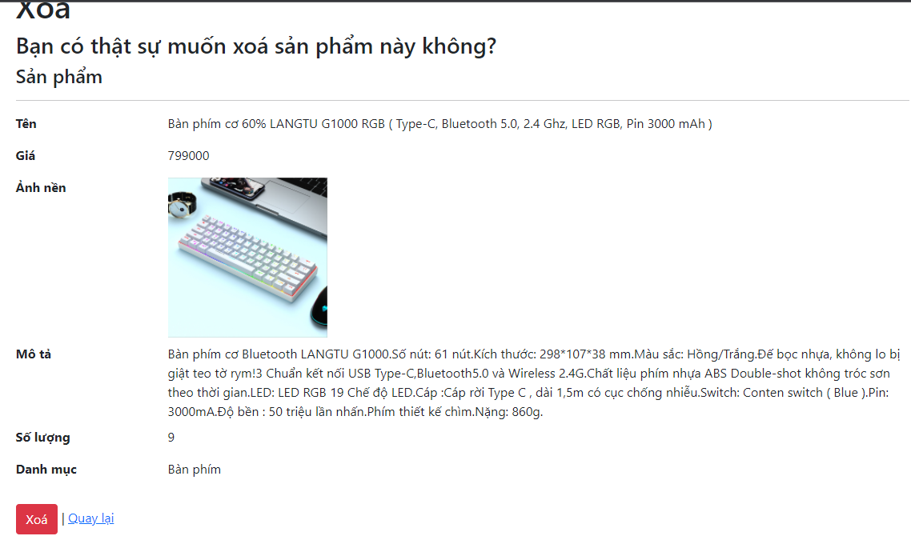

* Sửa sản phảm

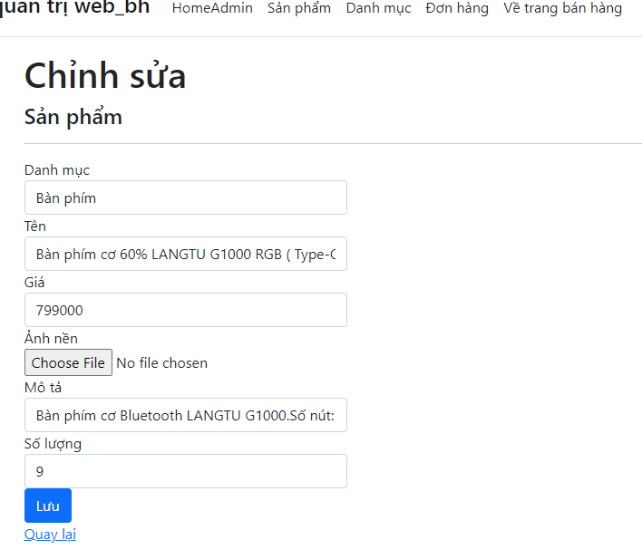

* Chi tiết sản phẩm

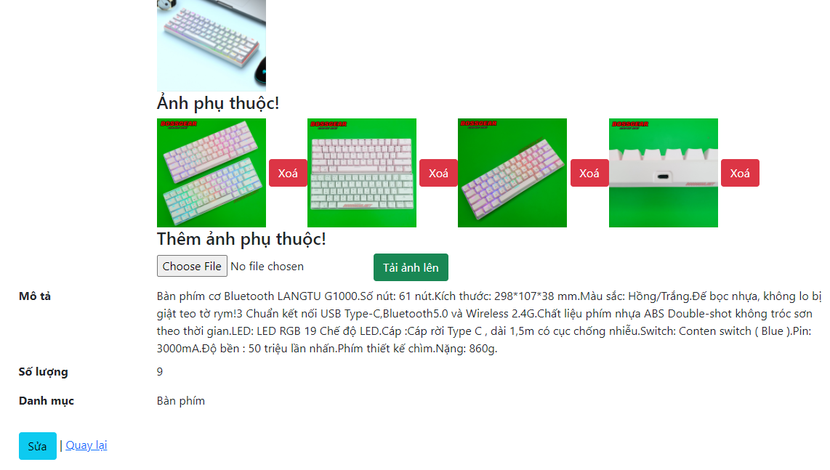

* Thêm loại hàng

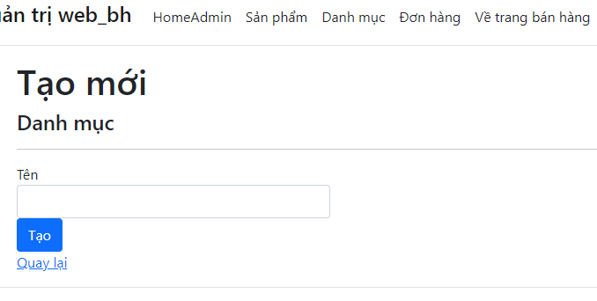

* Xoá loại hàng

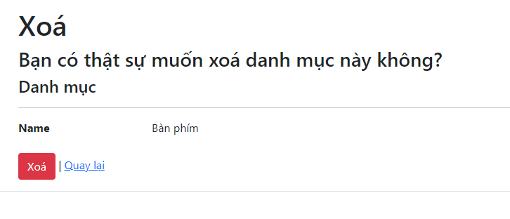

* Sửa loại hàng

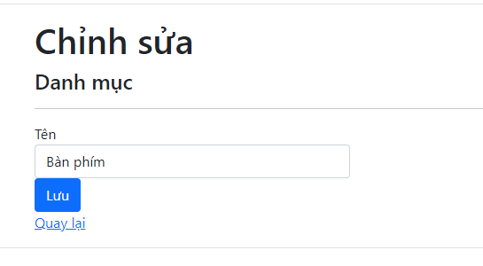

* Thay đổi trạng thái hoá đơn

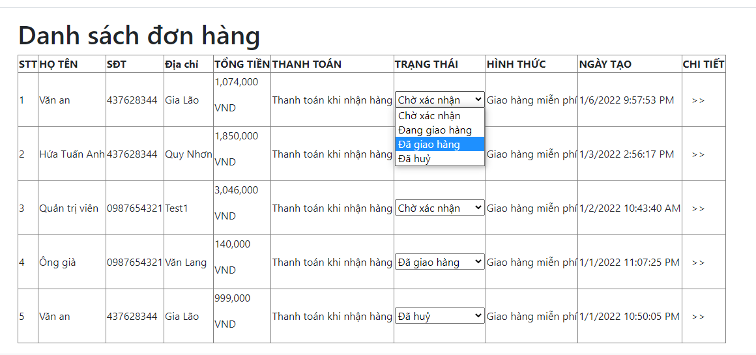

# Đánh giá

## Kết quả đạt được

Hoàn thành được 1 trang web bán phụ kiện máy tính mà người dùng có thể tìm kiếm và mua sản phẩm, quản trị viên quản lý sản phẩm và đơn hàng.

## Hạn chế và hướng phát triển

1. Han chế

* Trang web chưa cung cấp đủ nhiều các chức năng như các trang web bán hàng khác.
* Còn thiếu nhiều chức năng như ( sắp xếp sản phẩm theo giá, thêm phương thức chuyên hàng, thêm đánh giá sản phẩm, quản trị viên xem lượt mua, huỷ đơn hàng, thống kê,….). .v.v…

1. Hướng phát triển

* Có thể tích hợp thêm thư viện [Identity](https://docs.microsoft.com/en-us/aspnet/core/security/authentication/identity?view=aspnetcore-6.0&tabs=visual-studio) để phân quyền người dùng dễ dàng và bảo mật hơn.
* Tích hợp thêm các chức năng khác như:

+ Đánh giá sản phẩm sau khi mua hàng thành công.

+ Sắp xếp, tìm kiếm sản phẩm theo giá,...

* Và…. Rất nhiều chức năng có thể thực hiện thêm để tang tính hoàn thiện cho trang web.

# Tài liệu tham khảo

Danh sách các tài liệu, mã nguồn tham khảo.

* ASP.NET Core cơ bản:

<https://tuhocict.com/bai-giang-huong-dan-tu-hoc-lap-trinh-asp-net-core/>

* Tài liệu bắt đầu với ASP.NET core MVC của Microsoft:

<https://docs.microsoft.com/vi-vn/aspnet/core/tutorials/first-mvc-app/start-mvc?view=aspnetcore-3.0&tabs=visual-studio>

* Danh sách video hướng dẫn ASP.NET core MVC:

<https://youtube.com/playlist?list=PLwJr0JSP7i8DXGzj8NgnhOApBMRhWD4J->

* Entity Framework Core:

<https://www.entityframeworktutorial.net/efcore/entity-framework-core.aspx>

* Gửi dữ liệu bằng Jquery-ajax:

<https://freetuts.net/phuong-thuc-post-trong-jquery-ajax-94.html>

* Mã nguồn tham khảo:

<https://github.com/xuanthulabnet/learn-cs-netcore/tree/master/ASP_NET_CORE>